
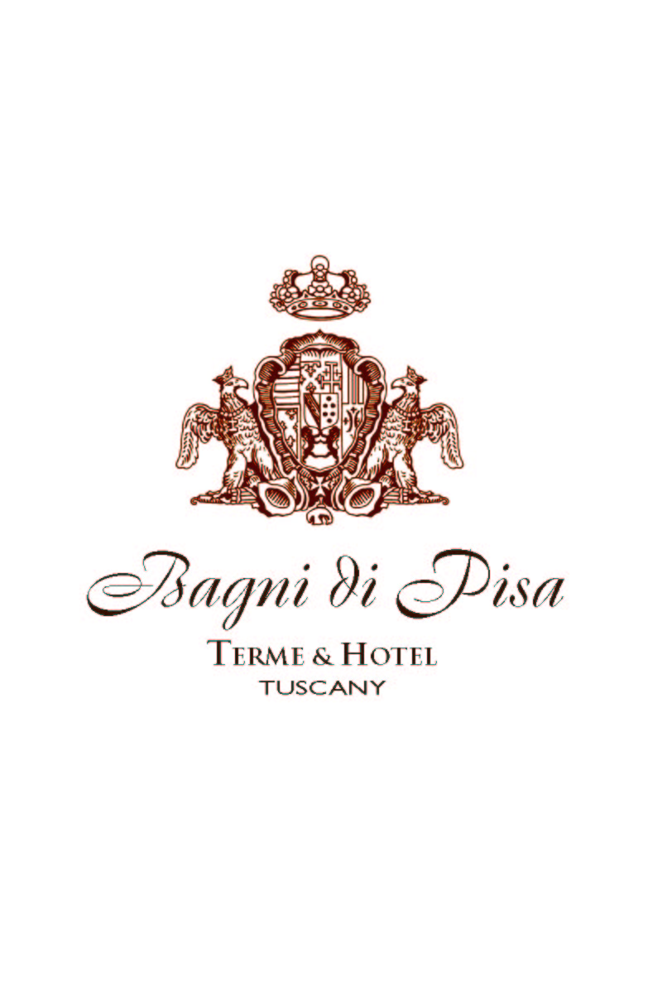
Ivano Busciantella Ricci 1° Maitre Hotel “ Bagni di Pisa Terme & Hotel

Esecuzione:
Mettere 6 cucchiaini di zucchero nella padella e farli caramellizzare,nel frattempo sbucciare un arancia a spicchi senza la pellicina,
quando lo zucchero comincia a schiumare e assume un colore bruno aggiungere gli spicchi di arancio e flambarli con l’Aurum,
lasciateli cuocere qualche secondo nel caramello; nel frattempo mettere un cucchiaio di crema alla cannella sulla tarteletta
e appoggiarci una pallina di sorbetto al limone,guarnite tutto intorno il sorbetto di ogni tarteletta con tre spicchi di arancio;
schiacciare i restanti spicchiaggiungendo tre cucchiai di succo di arancio; aggiungere un cucchiaio di uvetta sultanina,
un cucchiaio di mandorle pelate e lasciare tirare fino a raggiungere una densità medio liquida; spegnere la lampada e aromatizzate
con qualche goccia di cointreau; amalgamate bene per qualche secondo a freddo e adagiate la salsa sul sorbetto macchiando
il piatto tutto intorno la tarteletta, guarnite con la cima di menta fresca e servite subito!

